Федеральное государственное бюджетное образовательное учреждение высшего профессионального образования
 | «Московский государственный технический университет  имени Н.Э. Баумана»  (МГТУ им. Н.Э. Баумана)

ФАКУЛЬТЕТ ________________________________________________________
КАФЕДРА ___________________________________________________________
______________________________________________________________________

Отчет
по лабораторной работе № 3
Дисциплина: Языки интернет программирования
Название лабораторной работы: Javascript. Добавление динамического поведения HTML

Студент гр. ИУ6-33Б __________________ Захаров.К.А
(Подпись, дата) (И.О. Фамилия)

Преподаватель __________________ Самарев Р.С.
(Подпись, дата) (И.О. Фамилия)

Москва, 2019

1)Задание:
Написать Javascript-код для вывода дерева элементов страницы, с которой этот код запущен. Отступы для отображения формировать как символ В процессе выполнения работы реализовать следующие пункты:
1. Сформировать страницу с произвольным кодом разметки, но обеспечить уровень вложенности внутри элемента
не менее 3.
2. добавить внутри элемента секцию, предназначенную для вывода результата обхода дерева элементов страницы.
3. Выбрать способ активации рекурсивной программы обхода дерева элементов, реализовать и подключить эту программу.
4. При проходе по узлам разметки обеспечить отладочный вывод в консоль. Привести в отчете содержимое консоли.
5. Реализовать вывод на странице.

Код
<!DOCTYPE html>
<html lang="en">
<head>
<meta charset="UTF-8">
<title>Лаб 3</title>
<script>
function enumNodes (node, delim) {
let idget = document.querySelector('#end')
for(var i = 0; i < node.childElementCount; i++) {
var text = document.createTextNode(delim + node.children[i].localName);
var brr = document.createElement("br");
idget.appendChild(text);
idget.appendChild(brr);
if (node.children[i].id != "end") {
enumNodes(node.children[i], delim + '---');
}
}
}
</script>
</head>
<body>
<div>
<h1>Лабораторная 3</h1>
<h2>Захаров Кирилл</h2>
<p>___________</p>
<h3>Список:</h3>
<ul>
<li>1</li>
<li>2</li>
<li>3</li>
</ul>
</div>
<form>
<button onclick="enumNodes(document.documentElement, ''); return false;">Показать дерево страницы</button>
</form>
<div id="end">
</div>
</body>
</html>

Результат :
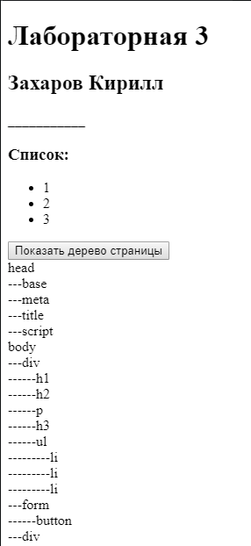
Проверка кода на https://validator.w3.org
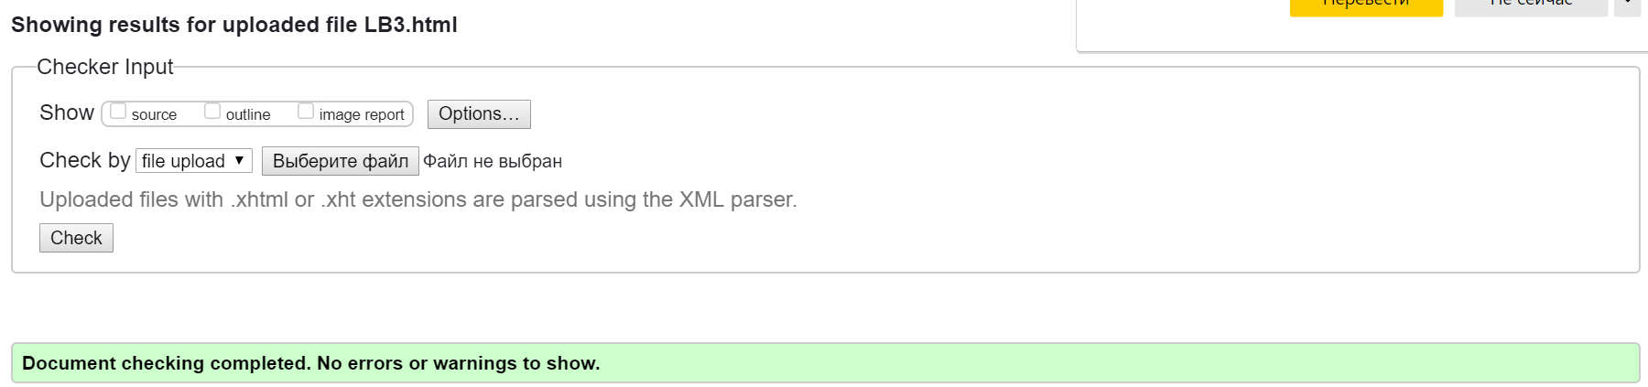
Вывод: Была написана html страница использующая родительские и детские классы, а также показывающая эти связи

